实验报告
姓名： 吴溪语 专业： 电子科学与技术 学号：
课程名称： 数字系统 任课老师： 李宇波
实验名称：(Prelab)Design On/Off Button （Lab）Design an Electronic Lock
实验日期： 2024.03.25
1 实验目的和要求
1.1 实验目的
（1）Pre lab4:设计和实现On/off button
（2）To learn how to implement an Electronic Lock by using FSM.

1.2 实验要求
（说明本次实验的要求与任务）
Pre lab4:
- 测试下列代码是否能正确运行达到目的。
module onoff( input button ,output reg light );
always @(posedge button) light<= ~light ;
endmodule
- 编写正确的Verilog代码，并在板子上实现。（考虑亚稳态问题、抖动问题、脉宽变换）
- 模块中有三个处理子电路。试着去掉其中一部分，测试结果是否正确。

Lab4:
利用学过的知识设计电子锁。
1）画出fsm的状态图。
2) 编写FSM的行为级Verilog模块。
3) 使用实验3中的方法编写一个仿真文件来模拟FSM。
4) 写出上图中整个设计的Verilog描述，并在你的 Basys3板上验证。
5)仅用D触发器和and/OR/NOT门绘制FSM电路。验证你编写的电路和Vivado合成的电路。
6)编写FSM的Verilog模块:对于下一状态逻辑和输出逻辑，用“assign”语句描述组合逻辑，对于D触发器，用“always”语句描述。
7)将步骤2)中设计的FSM模块替换为步骤2中设计的FSM模块6)，并在你的电路板上实现整个设计。

3 实验过程

Pre lab 4:
(1)测试代码结果：没有去抖动的代码上板测试，发现按键输入后，灯的状态不稳定。（原因：由于机械触点的弹性作用，开关在闭合及断开的瞬间均伴随有一连串的抖动，导致灯的状态不稳定）。

（2）实现按钮稳定输入的代码编写

1.防抖以及除去亚稳态的代码：

module debounce(clk, reset,button,clean，debug);
parameter DELAY = 65000;
input clk, reset, button;
output clean;
reg [19:0] cnt = 0;
output [20:0] debug;
reg signal = 0;
reg p = 0;

always @(posedge clk or posedge reset) begin //时钟上升沿或复位上升沿
if (reset) begin
cnt <= 0；signal <= 0;
p <= 0;
end else begin //复位信号为0，但clk为1
if (signal) begin //计时为1
if (cnt >= DELAY - 1) begin //若计时大于延迟时间
cnt <= 0; //重新计时
end else begin //若计时小于延迟时间
cnt <= cnt + 1; //计时
end
end
if (!signal && button != p) begin //若不计时且输入的原始信号与去抖动的输出不同
signal <= 1; //那么开始计时
end
if (cnt >= DELAY - 1) begin //若计时时间超出delay
signal <= 0; //重新计时
p <= button;
end
end
end

assign clean =p;
assign debug = cnt;
endmodule

2、按钮控制灯的状态转换代码
module light( clk, reset,button_in,light);
input clk,
input reset,
input button_in,
output reg light = 0
reg button, btemp;
always@(posedge clk)begin
{button,btemp} <= {btemp, button_in}; end
wire now_button;
debounce NOW(.clk(clk),.reset(reset),.button(button),.clean(now_button));
reg pre_button;
always@(posedge clk) begin
if(reset) begin
light<= 0; pre_button <= 0;
end
else if(pre_button == 0 && now_button == 1)begin
light = ~light; end
previous_button = now_button;
end
endmodule

3、脉宽变换的代码
module pulse(clk, in, out,debug);
input clk;
input in;
output reg out = 0;
output reg debug;

reg temp = 0;
always@(posedge clk) begin
temp <= in;
end

always@(*)begin
debug = temp;
out = ~temp * in; end

endmodule

（3）分别移除三个模块进行测试：
1.移除防抖动模块：板子烧录后，按一次按钮，灯反复亮起熄灭；连续按多次按钮时，灯的状态混乱不稳定。原因：由于机械触点的弹性作用，按下按键时会有一连串的抖动，导致灯的状态不正确或不稳定。

2.移除消除亚稳态的模块：板子烧录后，按下按钮后灯的状态不稳定。原因：触发器的输出端在有效时钟沿后的一段时间内出于不确定的状态，导致灯的状态也不确定。

3.移除脉宽变换的模块：板子烧录后，按下按钮过程中，灯反复亮起熄灭，状态不确定。原因：由于输入时间长于时钟周期，故输入不断被采样，导致灯不断闪烁。

Lab 4（密码为10001）：

1.状态机图
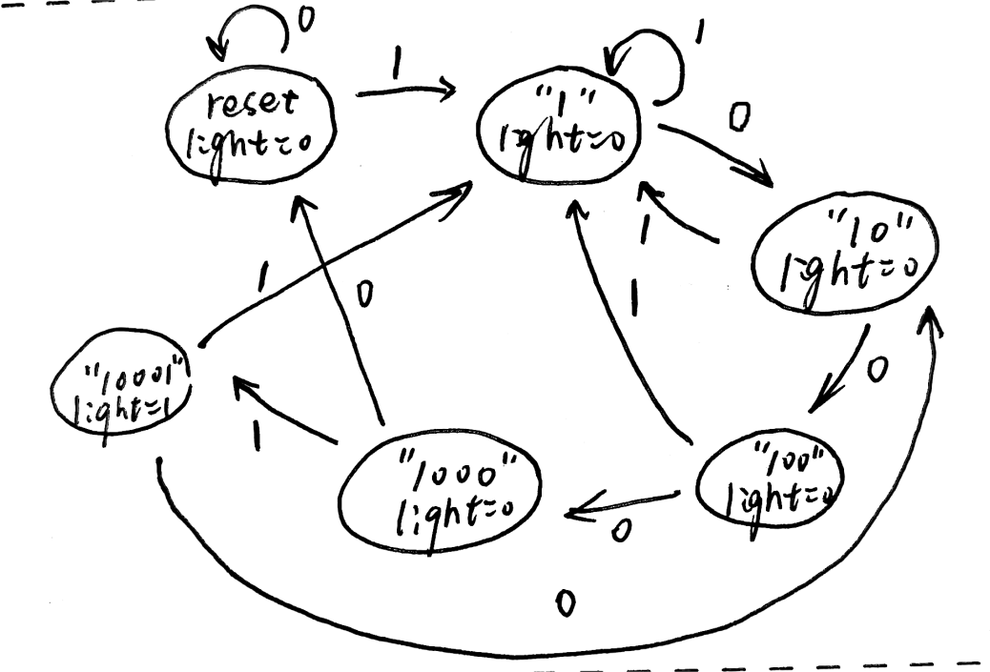

2.密码锁代码

module debounce(clk, reset, button, clean, debug, debug2);

parameter DELAY = 65000;
input clk, reset, button;
output reg debug, debug2;
output clean;

reg [20:0] cnt = 0;
reg signal = 0;
reg p = 0;
reg temp = 0;

always @(posedge clk or posedge reset) begin
if (reset) begin
cnt <= 0;
signal <= 0;
p<= 0;
temp <= 0;
end else begin
if (signal) begin
if (cnt >= DELAY - 1) begin
cnt <= 0;
end else begin
cnt <= cnt + 1;
end
end
if (!signal && button != p) begin
signal <= 1;
end
if (cnt >= DELAY - 1) begin
signal <= 0;
p<= button;
end
end
end

always @(posedge clk) begin
debug2 <= signal;
if (p != temp) begin
debug <= 1;
temp <= p;
end else begin
debug <= 0;
end
end

assign clean = p;

endmodule

module light(input clk, input reset, input button_in,output out,output debug);
reg button, btemp;

always@(posedge clk)begin
{button,btemp} <= {btemp, button_in}; end

wire now_button;
debounce NOW(.clk(clk),.reset(reset),.button(button),.clean(now_button));

reg temp = 0;

always@(posedge clk) begin
temp <= now_button;
end

assign debug =now_button;

assign out = (~temp)*now_button;

endmodule

module lock(clk,reset,button_0,button_1,debug_state, debug_button0,debug_button1,debug,led,light,debug2);
input clk;
input reset;
input button_0;
input button_1;
wire button0;
wire button1;
output reg [7:0] led;
output reg light;

output [2:0] debugstate;

light a1(.clk(clk),.reset(reset),.button_in(button_0),.out(button0),.debug(debug));
light a2(.clk(clk),.reset(reset),.button_in(button_1),.out(button1),.debug(debug2));
assign debug_button0 = button0;
assign debug_button1 = button1;

parameter statereset = 3'b001, state1 = 3'b010, state10 = 3'b011, state100= 3'b100, state1000 = 3'b101,state10001 = 3'b110; //六种状态
reg[2:0] state = statereset;

assign debugstate = state;

always@(posedge clk or posedge reset)begin
if(reset)begin
state <= statereset;end
else begin
case(state)
statereset:begin
if(button1 == 1 && button0 == 0) begin
state <= state1;
end
if(button1 == 0 && button0 == 1) begin
state <= statereset;
end

state1:begin
if(button1 == 1 && button0 == 0) begin
state <= state1;
end
if(button1 == 0 && button0 == 1) begin
state <= state10; end
end

state10:begin
if(button1 == 1 && button0 == 0) begin
state <= state1;
end
if(button1 == 0 && button0 == 1) begin
state <= state100; end
end

state100:begin
if(button1 == 1 && button0 == 0) begin
state <= state1;
end
if(button1 == 0 && button0 == 1) begin
state <= state1000; end
end

state1000:begin
if(button1 == 1 && button0 == 0) begin
state <= state10001;
end
if(button1 == 0 && button0 == 1) begin
state <= statereset; end
end

state10001:begin
if(button1 == 1 && button0 == 0) begin
state <= state1;
end
if(button1 == 0 && button0 == 1) begin
state <= state10; end
end

endcase

end

end

always@(state)begin
case(state)
statereset:begin
led = 8'b11111110;
light = 0;
end

state1:begin
led = 8'b10110000;
light = 0;
end

state10:begin
led = 8'b11101101;
light = 0;
end

state100:begin
led = 8'b11111001;
light = 0;
end

state1000:begin
led = 8'b10110011;
light = 0;
end

state10001:begin
led = 8'b11011011;
light = 1;
end

endcase
end

endmodule

3.1、仿真文件代码
module fsmtest();
reg clk;
reg reset;
reg button_0;
reg button_1;
wire[2:0] debug_state;
wire debug_button0;
wire debug_button1;
wire debug;
wire debug2;
wire [6:0] led;
wire light;

lock testbench(.clk(clk),.reset(reset),.button_0(button_0) ,
.button_1(button_1),.debug_state(debug_state),.debug_button0(debug_button0) ,.debug_button1(debug_button1),.debug(debug),.led(led),.light(light),.debug2(debug2));

initial begin clk = 0;
forever #5 clk = ~clk; end
initial begin
reset = 1;
button_0 = 0;
button_1 = 0;

#50
reset = 0;

#200
button_1 = 1;
#200
button_1 = 0;

#200
button_0 = 1;
#200
button_0 = 0;

#200
button_0 = 1;
#200
button_0 = 0;

#200
button_0 = 1;
#200
button_0 = 0;

#200
button_1 = 1;
#200
button_1 = 0;

#200
reset = 1;
end

3.2仿真结果
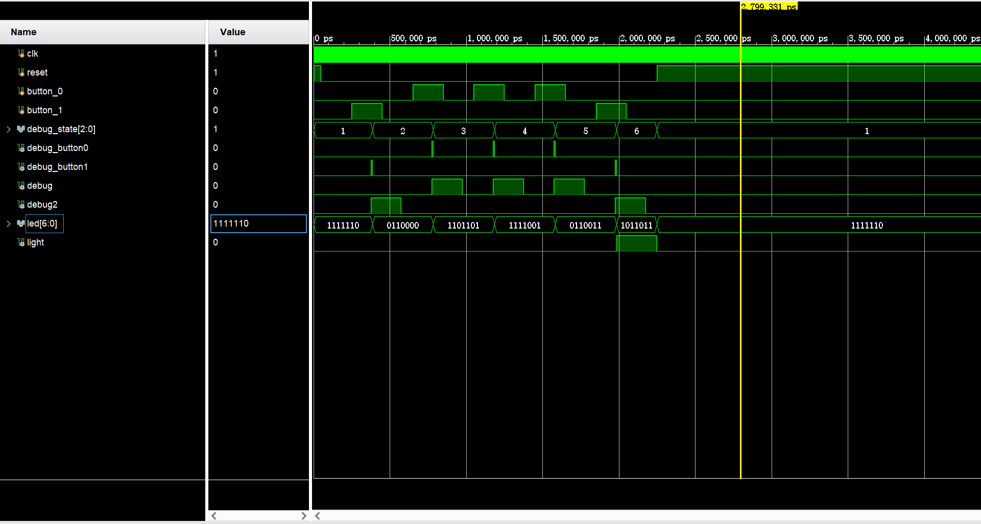

设定密码为10001，button_0和button_1分别表示button0和button1的输入，仿真文件中设定输入为10001，由图可知，在正确输入所有密码前，light为0，不亮，在正确输入所有密码后，light状态为1，灯亮。另外，led的二进制码分别与state1、state10、state100、state1000、state10001状态对应。由仿真结果可知编写的密码锁功能正常。

4.Basys板验证电路编码
密码是10001，密码正确的时候J4（第四个led灯会亮）。
错误密码示例：输入10000，状态（数码管显示）依次为012340，且J4不亮。
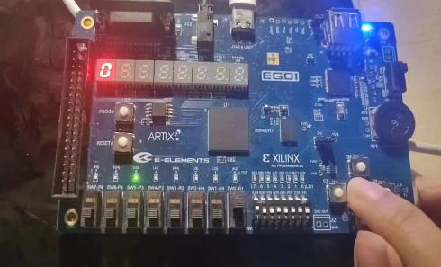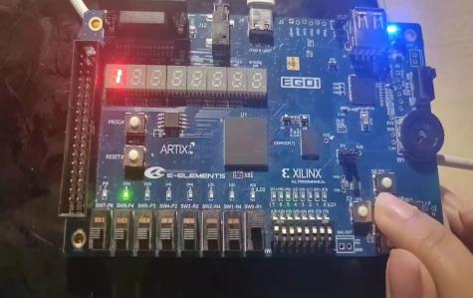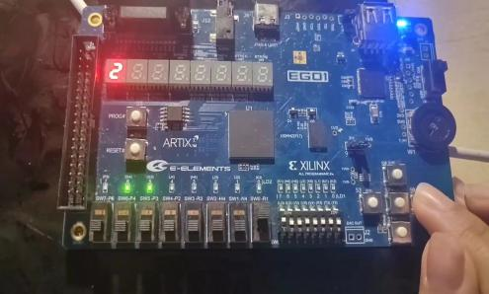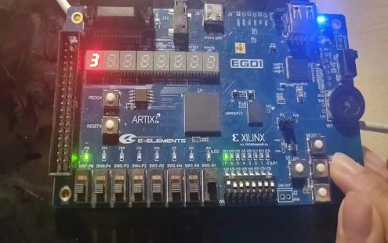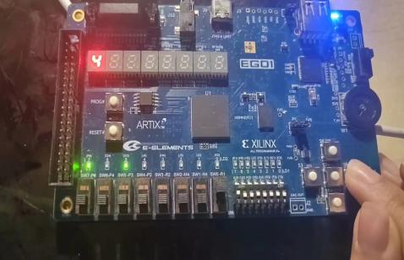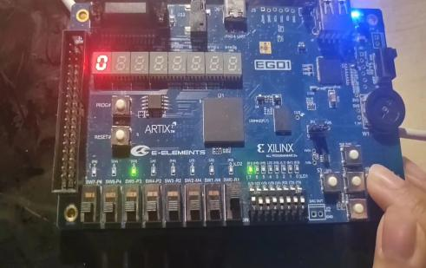

正确密码示例：输入10001，状态（数码管显示）依次为012345，且状态为5时，J4亮灯，显示密码正确。
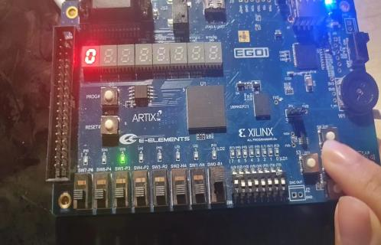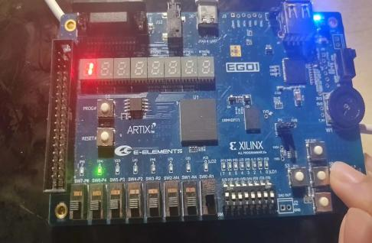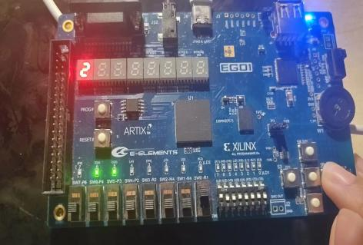
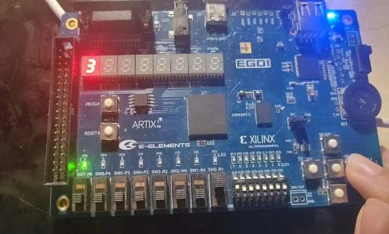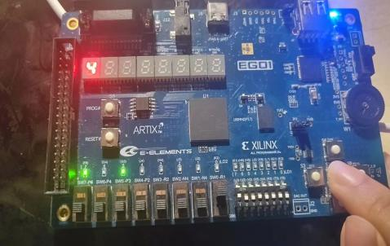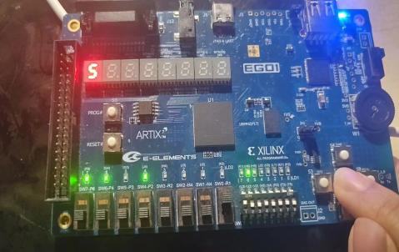

5.FSM电路图的合成与绘制

vivado合成原理图：
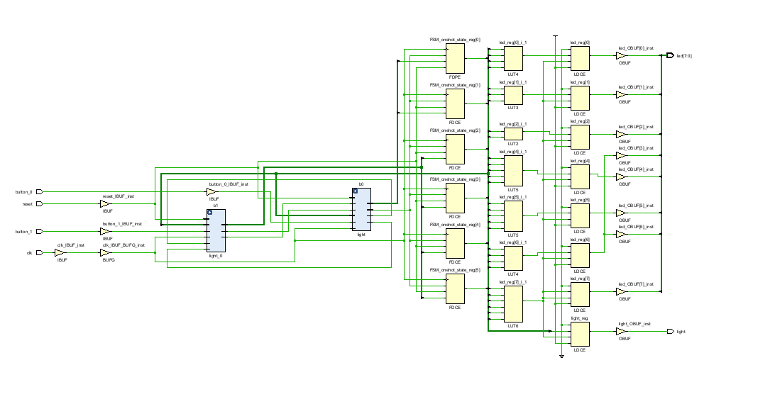

自己的分析过程与绘制的电路图：

说明：b0、b1分别为button0、button1的输入，由于认为b1=0（b1=1）时b0=1(b0=0),因此在下图的分析过程中只用b1的状态来代替两个按钮的状态。Y代表灯light的状态，若密码正确，则Y为1。S代表状态机的状态，S的n次是现态，S的（n+1）次是次态。第一个表格展示了状态转换的关系，带入a(001)、b(010)、c(010)、d(011)、e(100)、f(101)后，得到第二个表格。可以根据第二个表格列出逻辑表达式，再根据逻辑表达式绘制电路图。

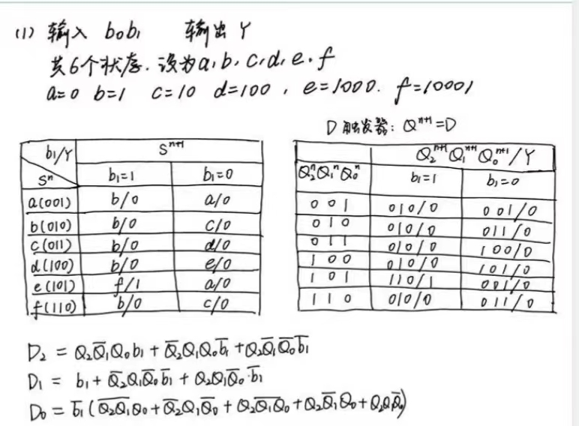

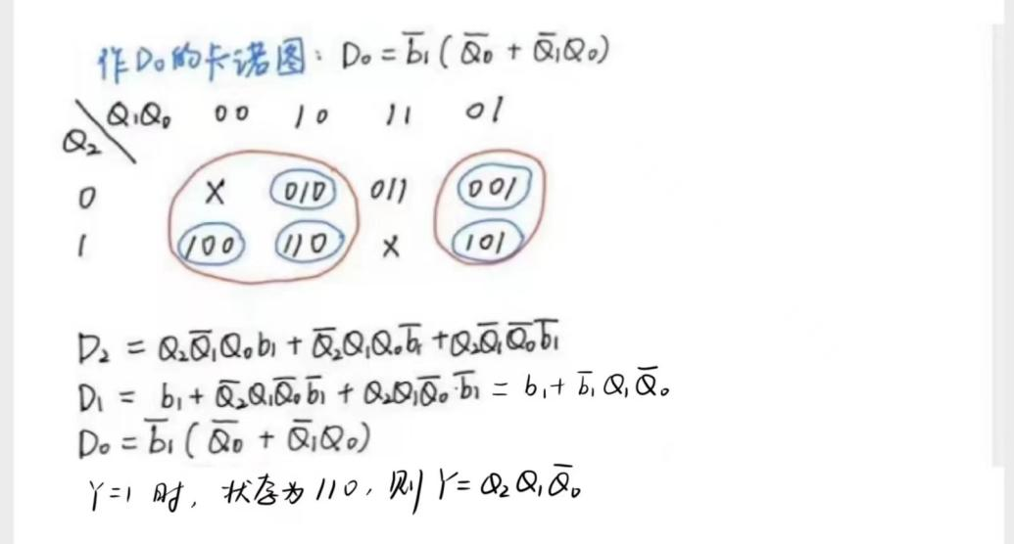

以下是我用multism绘制的次态逻辑电路图

（Y）输出电路：
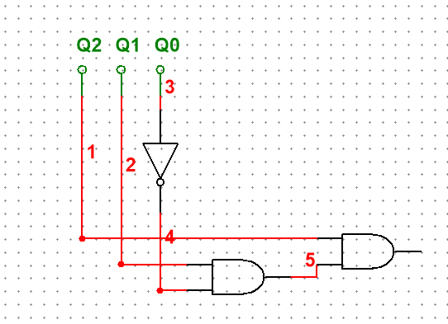

Q2、Q1、Q0的总次态逻辑电路图：
图中从上到下共有三个输出，分别为Q2的次态，Q1的次态，Q0的次态
vivado合成的电路图与自己绘制的multism电路图，功能相同，两者分别对应的代码（原代码与assign语句代码）都可以实现灯状态的正确转变，故两者都正确。

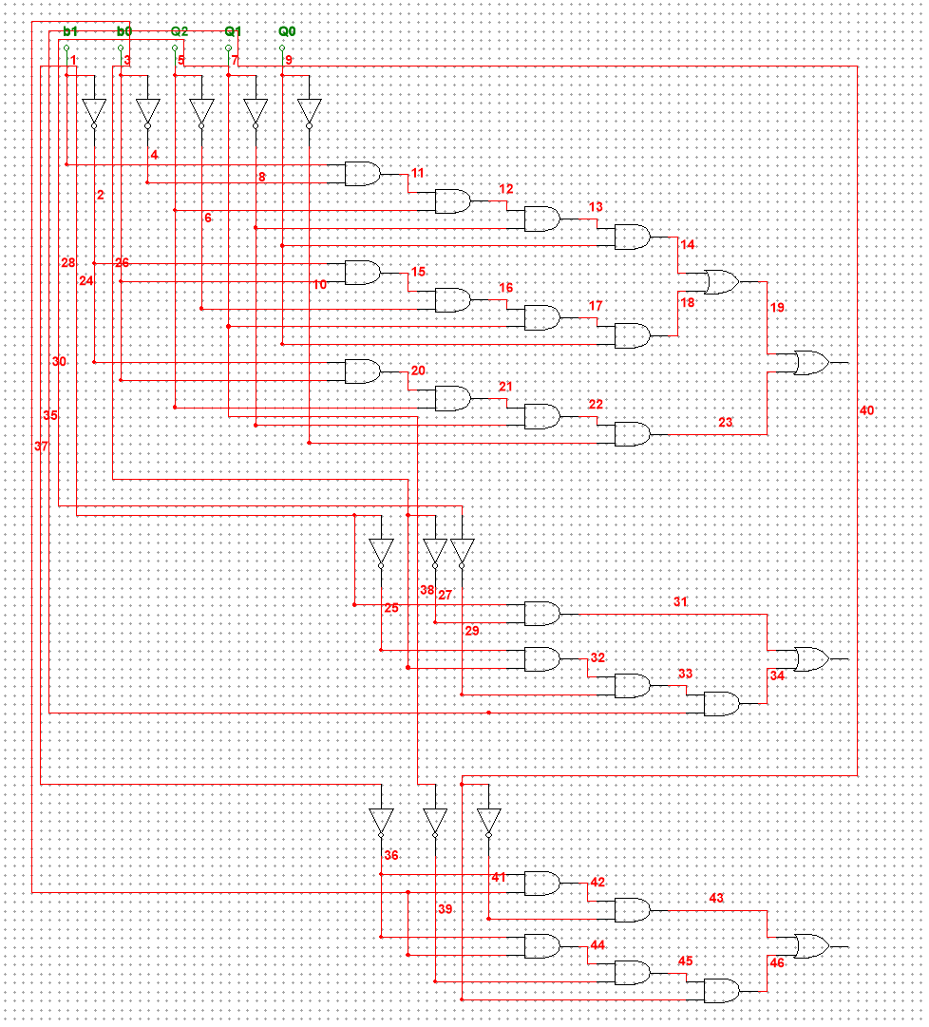

6.Assign与always语句：
module lock(clk,reset,button1,button0,Q0,Q1,Q2,light);
input clk,reset,button1, button0;
output light;
reg temp1 = 0,temp0 = 0;
wire b1, b0;
output Q2, Q1, Q0;
wire Q2next, Q1next, Q0next;
reg q2,q1,q0;
always@(posedge clk) begin
temp0 <= button0;
end
assign b0 = (~temp0)*button0;
always@(posedge clk) begin
temp1 <= button1;
end
assign b1 = (~temp1)*button1;

assign Q2next = (b1&Q2 &!Q1 & Q0) | (!b1 & !Q2 & Q1& Q0) | (!b1 & Q2 & !Q1 &!Q0);
assign Q1next = b1 | (!b1 & Q1 & Q0) ;
assign Q0next = (!b1 &!Q0) | (!b1& !Q1 & Q0) ;
always@(posedge clk) begin
if(reset) begin
q2 <= 0; q1 <= 0; q0 <= 0; end
else begin
q2 <= Q2next;
q1 <= Q1next;
q0 <= Q0next;
end
end
assign light = q2*q1*~q0;
assign Q2 = q2;
assign Q1 = q1;
assign Q0 = q0;
endmodule

将整个设计中的fsm部分换为assign与always语句后，上板验证，功能正常：

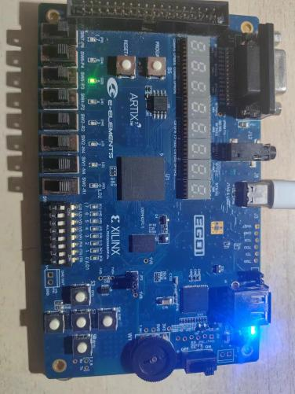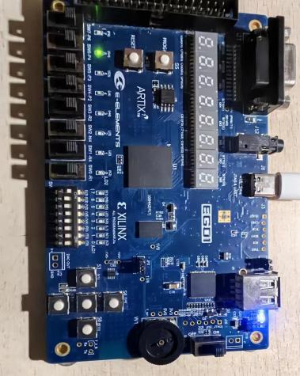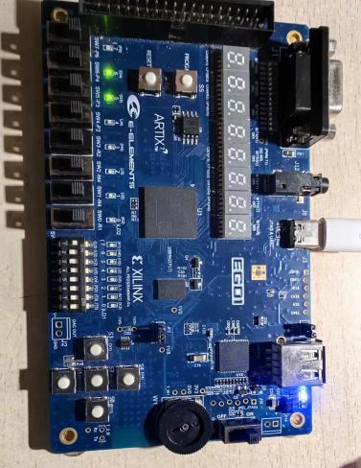
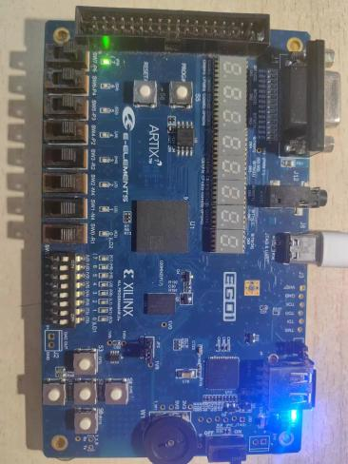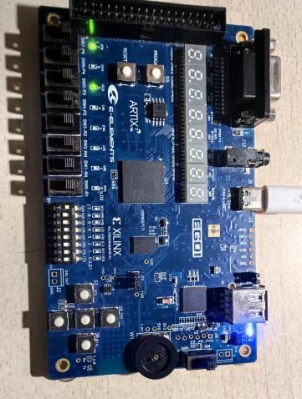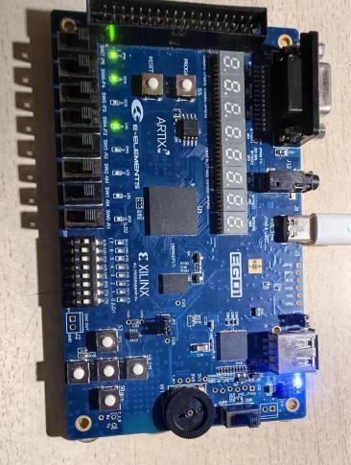

7. 实验总结
本次实验要求在fpga板上实现稳定的按键输入。
在prelab4中，学习了如何编写防抖模块、消除亚稳态模块、脉冲变换模块，使输出的灯状态稳定。在lab4密码锁的实验中，我们绘制了状态图并编写了有限状态机的模块，更加熟悉了状态机内部的状态转换关系。另外，我们也用assign语句和always语句改写了fsm部分，并在板子上验证了结果。不同语句的对比中，我们发现，用“assign”语句描述组合逻辑，对于D触发器用“always”语句描述的方法，在编写程序的过程中逻辑更加简洁，但是需要先通过现态与次态的关系写出逻辑表达式。
另外，在lab4的仿真过程中，我一开始遇到了如何设置延迟时间的问题，但是在不断改进后解决。仿真结果有效验证了电路代码的正确性，为上板操作提供了基础。
总结本次实验，我更深入地理解了状态机的原理，理解原理、编写程序的能力也得到了提升。

